Guía de trabajo N° 9: Sumativo-35 puntos.

OA 3-OA 4 –Crear trabajos visuales a partir de la imaginación, experimentando con medios digitales de expresión contemporáneos como fotografía, video y edición de imágenes. Crear trabajos visuales a partir de diferentes desafíos creativos, usando medios digitales de expresión contemporáneos como la instalación.

En fotografía y en cine, el plano refiere la proporción que tiene el objeto o personaje dentro del encuadre, estos nos indican que sección de la imagen aparecerá en la toma y cuáles son los mejores cortes que se pueden realizar sin que se descuide la proporción adecuada y que la misma conserve la estética de la imagen.

1-Regálate un momento de reflexión junto a tu familia y elabora una frase que te inspire en estos tiempos a seguir adelante, a motivarte a ti y motivar a otros. (15 puntos)

A) Una vez que tengas tu frase motivadora creada, te invito a realizar un video incluyendo la frase que creaste
Para esto, debes considerar que puedes aparecer tú diciendo la frase o puedes crear un video con imágenes sacadas de internet. Incluye elementos, recursos o materiales que aporten al trabajo visual. (transiciones, elementos animados, música, etc.) Además, para la elaboración de tu video debes considerar los tipos de planos y ángulos que existen tanto en la fotografía como en el cine.

PLANOS:
En fotografía y en cine, el plano refiere la proporción que tiene el objeto o personaje dentro del encuadre, estos nos indican que sección de la imagen aparecerá en la toma y cuáles son los mejores cortes que se pueden realizar sin que se descuide la proporción adecuada y que la misma conserve la estética de la imagen.

2.- Selecciona al pintor o pintora que más llamo tu atención de los vistos en clases sobre “Pintura costumbrista chilena”. (10 puntos)
A). - Busca en Internet o libros una pintura del artista seleccionado para trabajar.
B). - En la hoja de block dibuja una “Reinterpretación” para el cuadro seleccionado, cambiando algunos de sus elementos.
C). - Pinta tu dibujo utilizando algunas de las alternativas escogidas.

“LAND ART” También conocido como arte terrestre. Tendencia de arte contemporáneo que involucra al paisaje como escenario para las obras y utiliza elementos de ella tales como: piedras, arena, viento, rocas, agua, fuego, madera, etc. Surgió en la de cada de los 60 en Estados Unidos. Es un arte efímero, que se fusiona, erosiona o desaparece con los procesos naturales. Tiene la finalidad de producir emociones positivas o de reflexión en el espectador que se enfrenta a la obra y el lugar. Las formas más utilizadas son la línea, el espiral, el circulo y el cuadrado y las formas propias de la naturaleza.
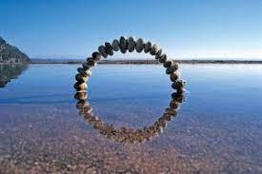

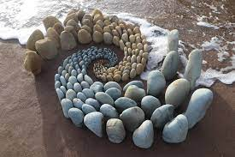

3).- Nombra 4 elementos de la naturaleza que se utilice para hacer Land Art.(10 puntos)
A)- ¿Por qué es tan importante la documentación fotográfica o de videos en el Land Art?

